E-usluge Osječko-baranjska županija

Upute za prijavitelje

Internet adresa e-usluga Osječko-baranjske županije je https://e-usluge.zio.hr/obz
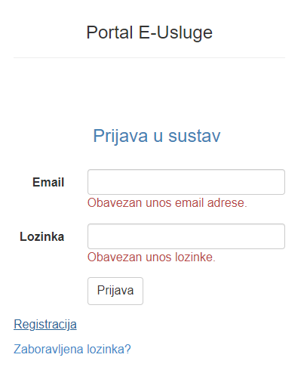

Kako bi mogli koristiti e-usluge prvo je potrebno napraviti prijavu.
Prijava se radi klikom na link Registracija.
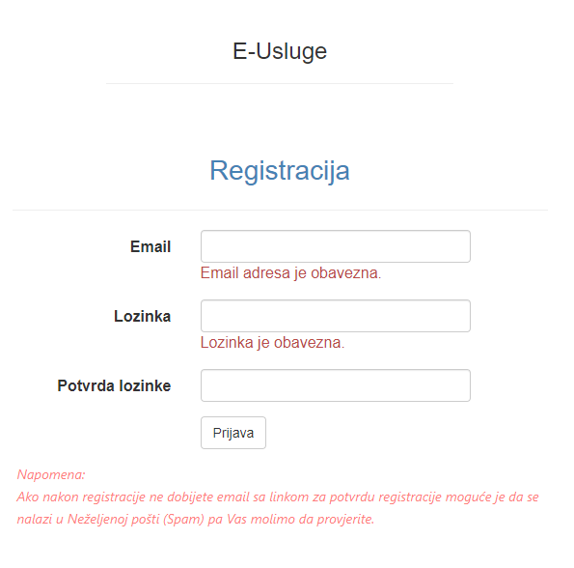

Potrebno je upisati e-mail koji će se koristiti kao korisničko ime i lozinku dva puta. Lozinka mora biti najmanje 8 znakova dužine te mora sadržavati velika i mala slova, broj i poseban znak. Klikom na Prijava vrši se registracija i na upisani e-mail šalje se poruka za potvrdu.
Nakon potvrde e-maila može se prijaviti u program.
Ulaskom u program otvara se prikazani prozor.
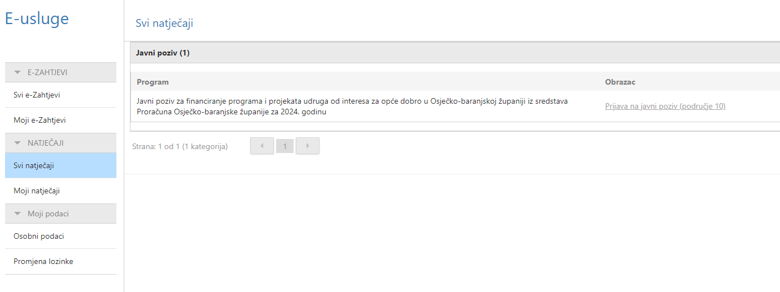

S lijeve strane se nalazi navigacija koja je podijeljena u dvije grupe a svaka grupa sadrži dva izbornika.
Klikom na Svi natječaji prikazuju se svi trenutno aktivni natječaji na koje se moguće prijaviti.
Prijava se započinje klikom na link naziva obrasca.
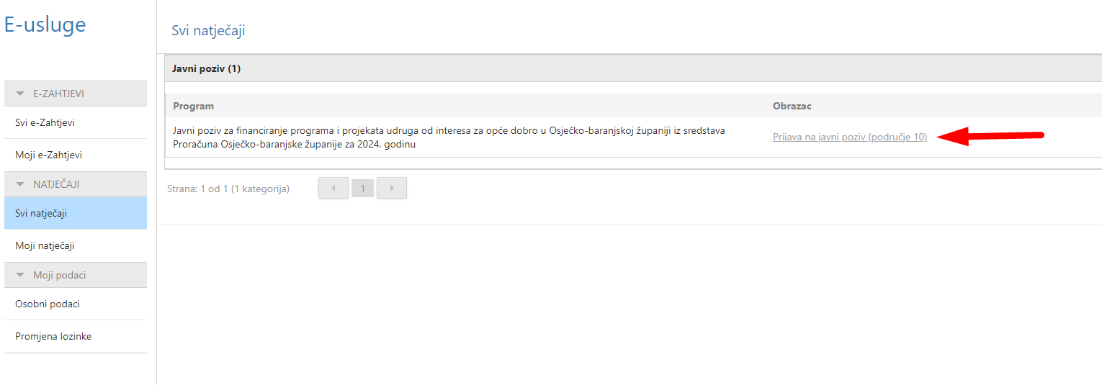

Sva polja koja su označena zvjezdicom je potrebno popuniti.

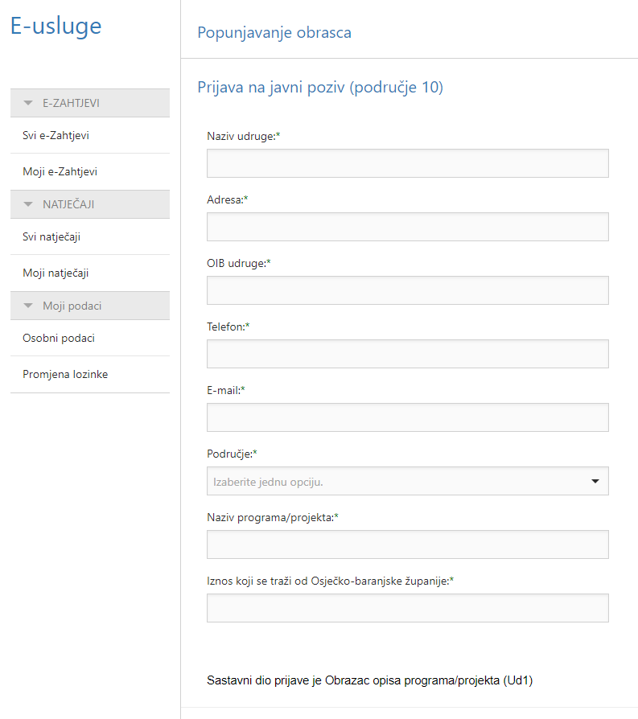

Nakon popunjavanja svih obaveznih podataka potrebno je kliknuti na Spremi i zatim ako je prijava zahtjeva digitalne priloge potrebno je kliknuti na Nastavak

Obavezno je priložiti sve datoteke označene zvjezdicom. Pritiskom na odaberi otvara se prozor za odabir datoteka s lokalnog računala, odabere se datoteka i klikne na Otvori.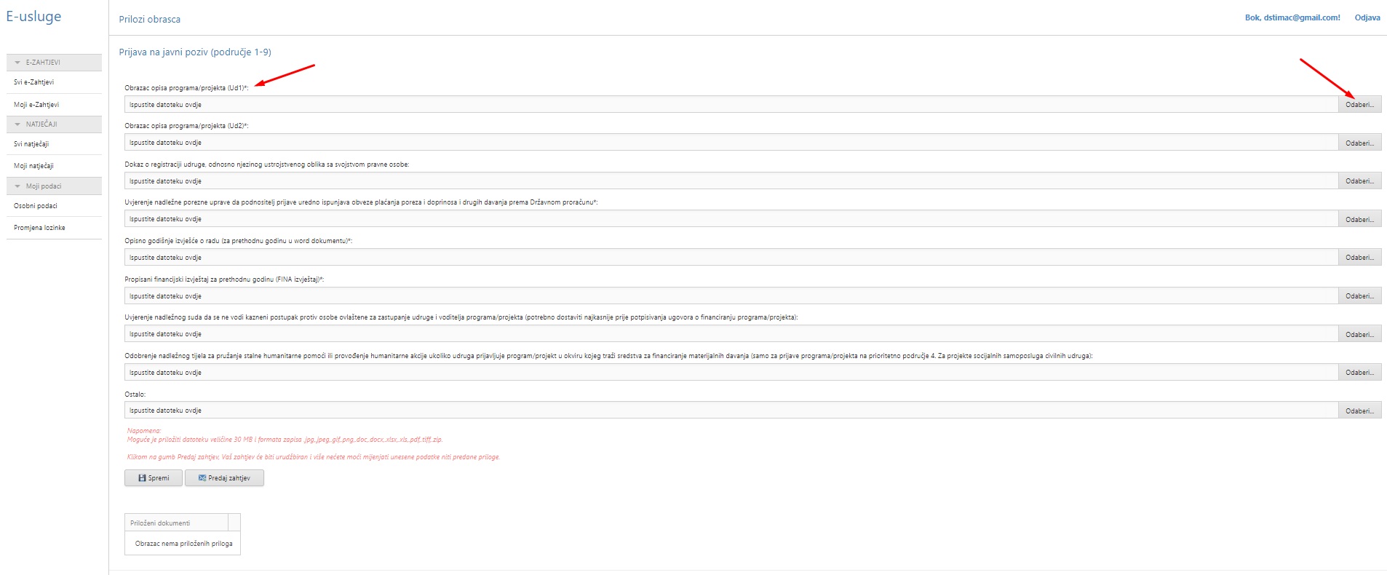

Nakon što se prilože sve obvezne datoteke potrebno je kliknuti na Spremi. Nakon toga program preuzima sve priložene datoteke koje se pojavljuju na dnu prozora.
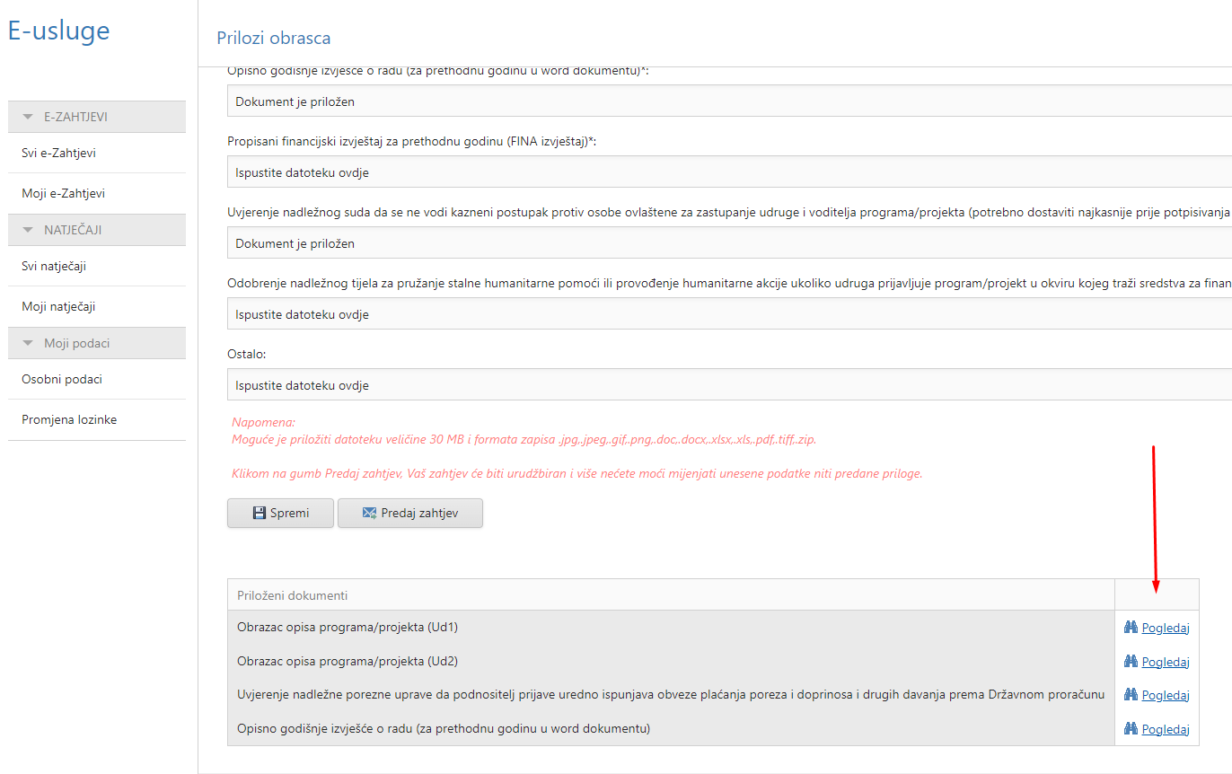

Obavezno provjerite sve priložene datoteke pritiskom na link Pregledaj. Tek kada su sve datoteke čitljive i ispravne može se kliknuti na Predaj zahtjev. Nakon toga se više ne može izmjenjivati zahtjev.

Ukoliko nisu predani svi obvezni zahtjevi, pojaviti će se poruka na vrhu ekrana.
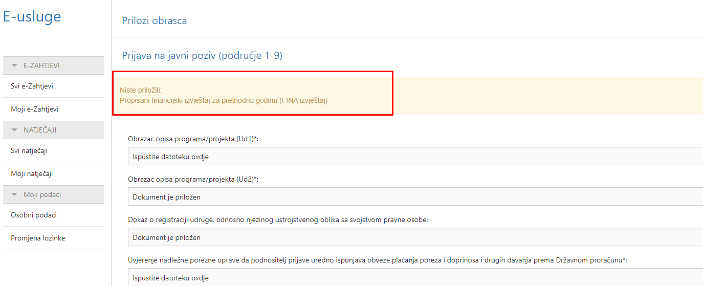

Priložite datoteke koje nedostaju i pritisnite na Predaj zahtjev.
Nakon uspješno predanog zahtjeva program prikazuje poruku na vrhu ekrana.
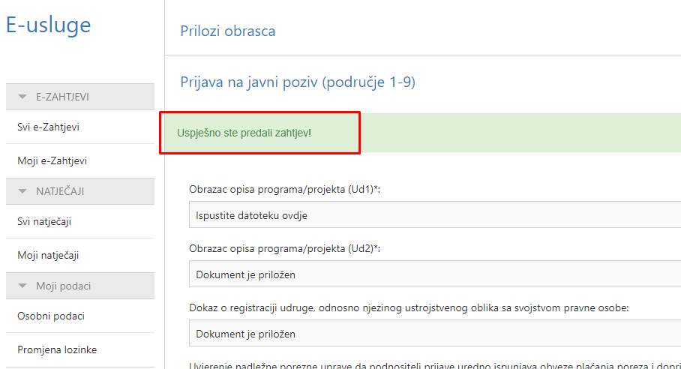

U izborniku Natječaji - > Moji natječaji će se vidjeti da je zahtjev predan i može se preuzeti obrazac prijave.

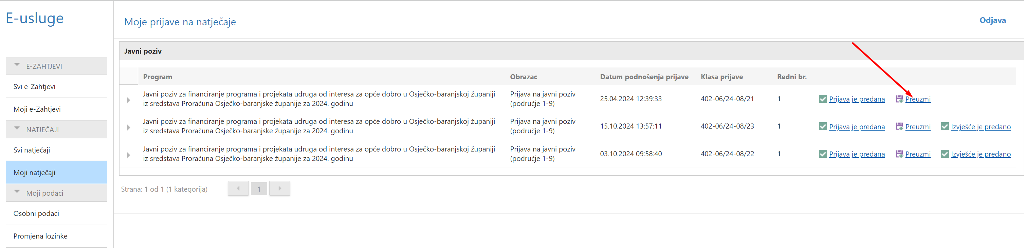

Prijavitelji koji su prošli na natječaju mogu predati izvješće klikom na Predaj/izmjeni izvješće
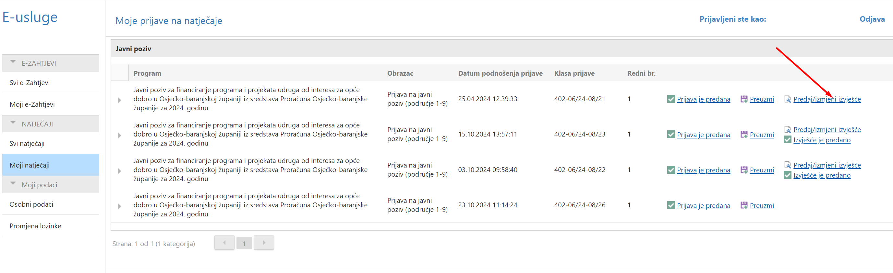
U otvorenom prozoru je objašnjenje što treba napraviti. Klikom na Gumb Nastavak prelazi se na slijedeći korak
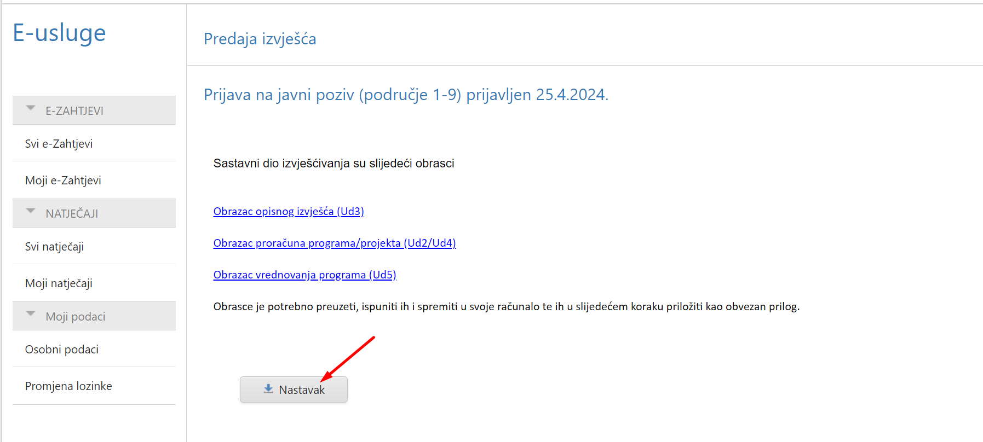

Dokumenti koji su sastavni dio izvješćivanja se predaju na isti način kao i dokumenti prilikom prijave na natječaj. Nakon uspješno predanog izvješća u pregledu predanih zahtjeva (Moji natječaji) se vidi da je izvješće predano

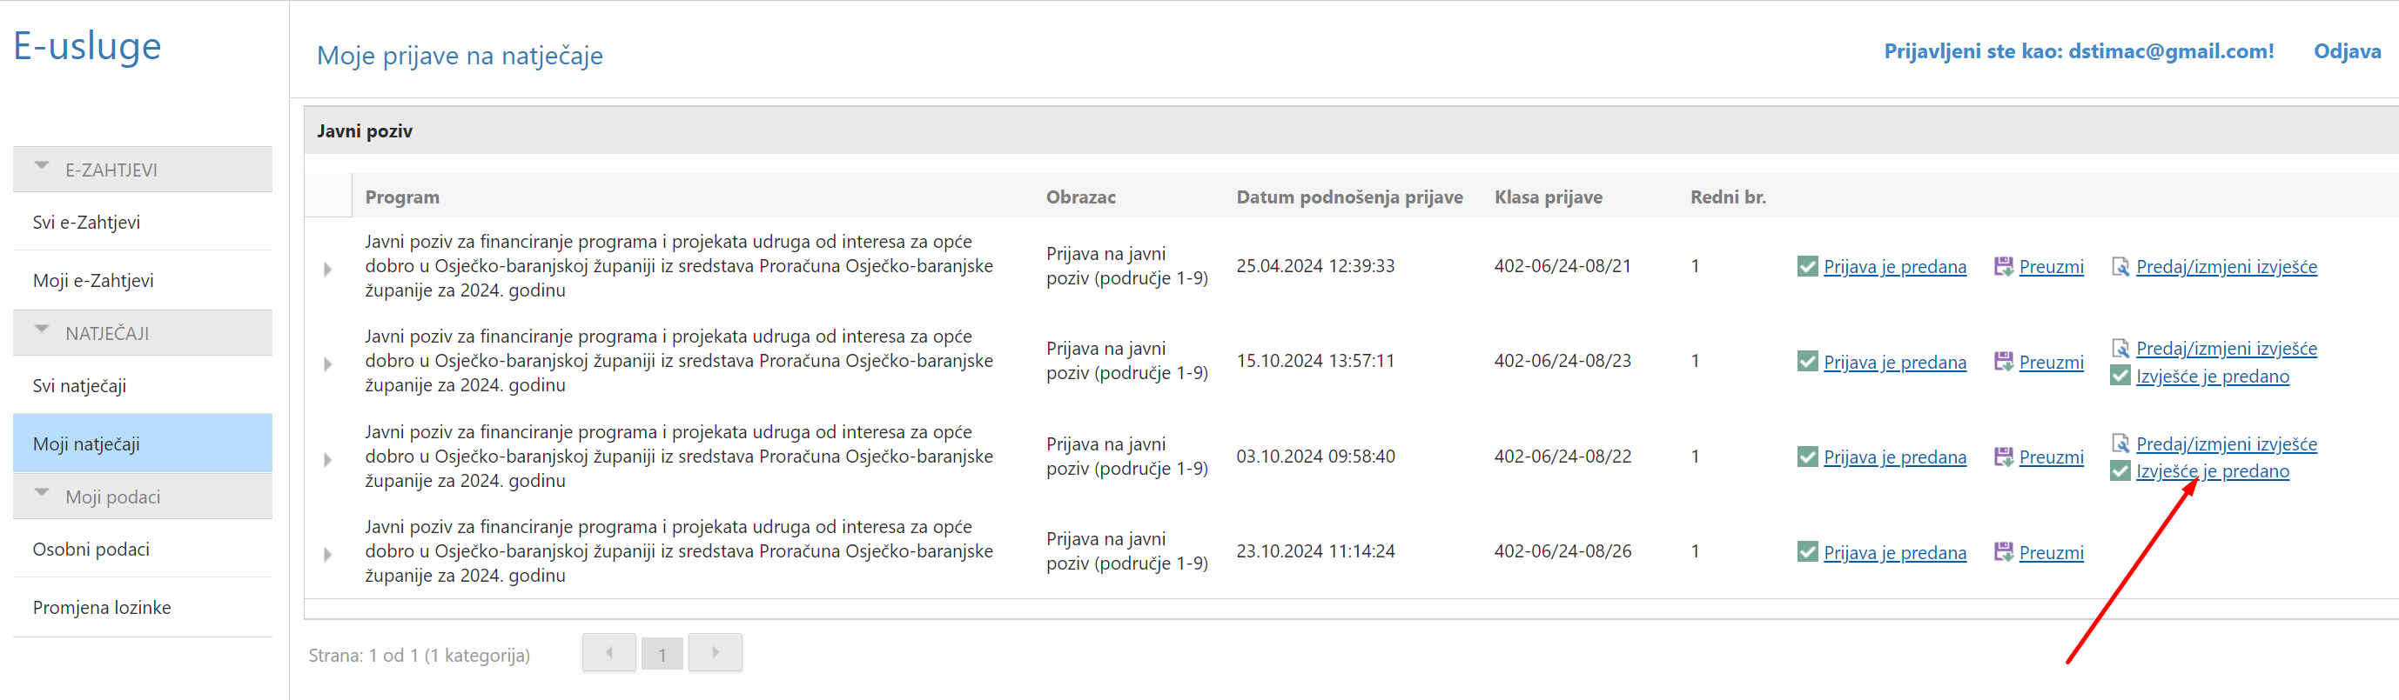

Ukoliko je potrebno izmijeniti izvješće, potrebno je kliknuti na Predaj/Izmjeni izvješće.
